Муниципальное бюджетное дошкольное образовательное учреждение
«Центр развития ребенка – детский сад № 3 «Чуоранчык»
муниципального района «Таттинский улус» Республики Саха (Якутия)»
_________________________________________________________________________
678650, Республика Саха (Якутия), Таттинский улус, с.Ытык-Кюель, ул. Ойунского,13 телефон/факс 411 52 41-624

Проект детского творчества
«Яркие краски – чудные звуки»

Авторы: Аржакова Акулина Владимировна
музыкальный руководитель
Сунхалырова Валентина Васильевна
педагог дополнительного образования

с.Ытык – Кюель 2022г.

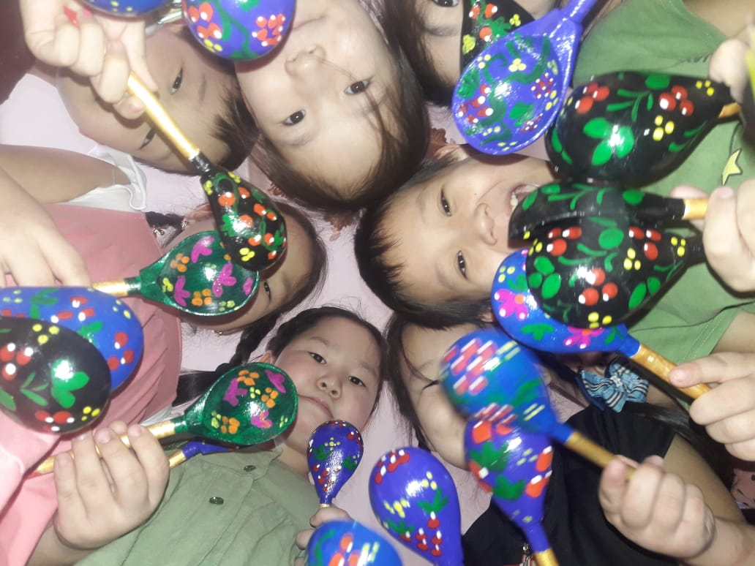

«Яркие краски – чудные звуки»

Краткое описание проекта
С сентября 2022 года в стенах Центра развития «Чуоранчык» работает проект детского творчества «Яркие краски – чудные звуки». Проект направлен на развитие детских творческих и музыкальных способностей. Охватывает старший и младший дошкольный возраст.

Тип проекта:
По количеству участников – групповой
По направленности – творческий
По длительности — краткосрочный

Участники проекта:
дети подготовительной, средней и младшей групп;
музыкальный руководитель;
педагог допобразования;

Срок проведения: сентября по декабрь 2022 года

Актуальность: Приобретение не оформленных деревянных ложек, по низким ценам. Разрисовать с помощью детей и использование их как шумовые инструменты на музыкальных занятиях. В данном случае дети приобщаются к искусству изготовления ложек, знакомятся с историей народного творчества и понимание значимости результата их работы.
Направленность: приобщение к русскому народному творчеству
Предпосылки: подвести к пониманию, как и когда деревянные ложки стали ударными музыкальными инструментами
Проблема: минимизировать расходы на приобретение музыкальных инструментов.
Образовательные области проекта:
«художественно-эстетическое развитие»
«познавательное развитие»
«речевое развитие»
«социально-коммуникативное развитие»

Цель проекта: художественное оформление деревянных ложек, использование их на музыкальных занятиях и знакомство с историей создания народного промысла по производству деревянных ложек, экономия материальных средств на приобретение муз-х инструментов.
Задачи:
Образовательные:
- познакомить с историей возникновения ложек, их изготовлением, как и когда они стали музыкальным ударным инструментом
- обучить приемам игры на музыкальных ударных инструментах: деревянные ложки
- продолжать приобщать детей к музыкальной культуре
Развивающие:
- развивать интерес к продуктивной деятельности при разрисовывании баклуш
- развивать музыкальные способности (чувство ритма, слуховое восприятие, музыкальную память, самостоятельную творческую деятельность детей)
- развивать наблюдательность, координацию движений, быстроту реакций
Воспитательные:
- воспитывать художественный вкус
- воспитывать интерес к народному творчеству
- воспитывать желание проявлять творческую инициативу
Ожидаемый результат:
-сформированы знания об истории возникновения, технологии изготовления деревянной ложки и приемы их росписи
-проявил интерес к народному творчеству
-обогатился словарь ребенка по теме проекта
-обучился новым приемам игры на ложках
-появилось желание творить и использовать результаты своей работы
-проявил самостоятельность в творческой деятельности
Обеспечение проекта
Материально-техническое:
В сентябре началась планомерная работа над проектом.
- Заранее были закуплены баклуши (не оформленные заготовки деревянных ложек), которые заказали по интернет магазину «Сима-Ленд»
Сравнительные расходы:
Деревянные ложки в по 40рб х 40шт = 1600рб
В интернет магазинах от 130рб х 40шт = 5200рб
Итого экономия составила – 3600рб
- грунтовка
- гуашевые краски
- акриловый лак

На дифференцированных занятиях по изобразительному искусству в подготовительной группе, дети ознакомились с историей создания хохломских деревянных ложек и методикой хохломской росписи.
В процесс разрисовки были вовлечены дети подготовительной группы, участвовала вся группа. Каждый ребенок разрисовывал одну пару ложек.
Педагог объяснил методы и приемы разрисовки, показал на образцах, а дальше ребенок сам решал какими цветами о разрисует баклушу

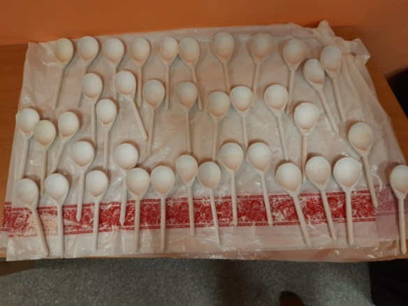

Работа проводилась поэтапно:
- Грунтовка
- Покраска основным цветом
- Рисование узоров
- Покрытие бесцветным акриловым лаком

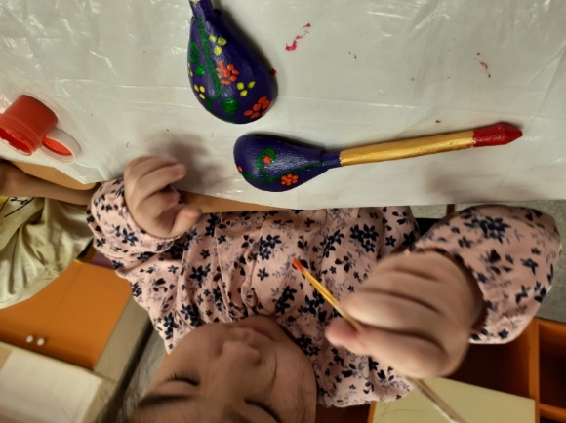

Для ускорения работы использовали метод штамповки. Для чего, дети тупым концом карандаша, гуашью наносят ягодки на поверхность ложки. Благодаря чему, рисуемые ягодки получаются очень аккуратными и одинакового размера. Дальше дети рисуют зелень разного оттенка.

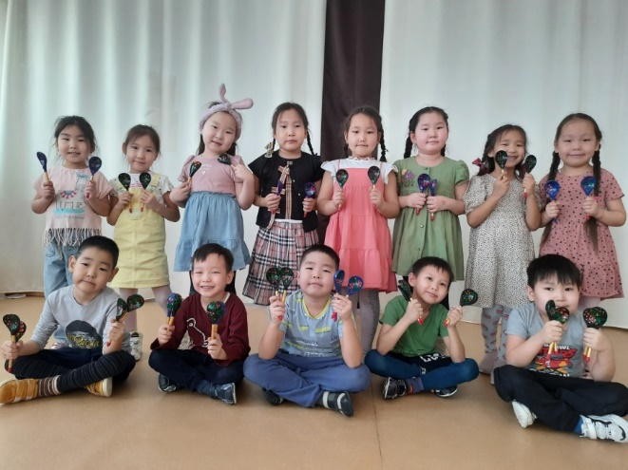

Процесс детей очень увлек, маленькие художники хорошо понимали, что они вовлечены в серьезный процесс. Что от их трудолюбия зависит такая же серьезная работа, как музицирование. Что малыши,
которые будут выводить ритмический рисунок, будут также любоваться и изучать рисунки на ложках. А значит, ложки должны быть аккуратными и с интересным рисунком.

Основные цвета для оформления дети выбирали сами, свои любимые цвета. А педагог чуть, чуть помогала и корректировала весь процесс работы.
По завершении этапа оформления дети сами опробовали звучание инструмента. Сыграли знакомые музыкальные произведения. Рассказали и продемонстрировали младшим детям, как можно использовать инструменты и как они их разукрашивали. Такая подача материала для малышей была более интересной и запоминающейся.
Вторым этапом был процесс игры на деревянных ложках. Исполнительство на шумовых и ударных инструментах является одной из стадий для проявления и становления музыкальных навыков детей дошкольного возраста, развития их личностных и коллективных качеств. Подражая, исполняя, затем уже придумывая собственные ритмы на ложках (или на других ударных инструментах), импровизируя и создавая на них несложное ритмическое сопровождение, дети учатся через собственное творчество познавать мир музыки. Развивать свое слуховое восприятие и музыкальную память.
Во время игры на шумовых инструментах задействованы несколько психологических процессов: координация, реакция, внимание, слух и самое главное, развивается чувство ритма. Осознанные действия при музицировании координируют работу мозга и мышц. Полученные навыки и ощущения закрепляются в памяти, создавая предпосылки к быстрому освоению других музыкальных инструментов.

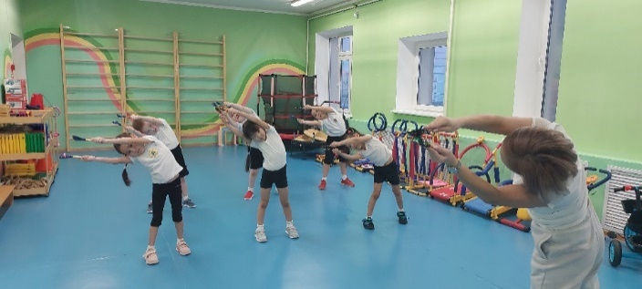

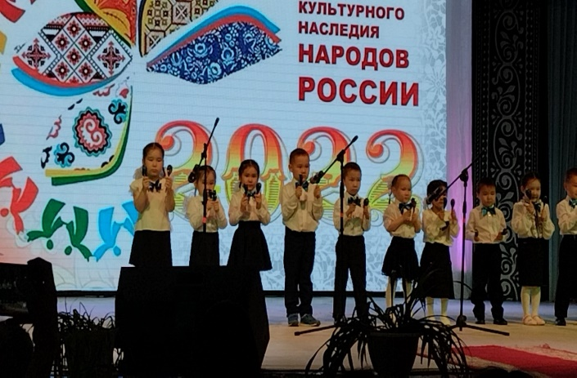

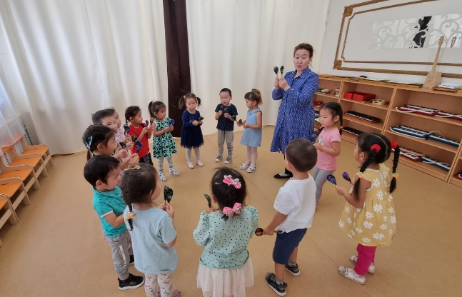

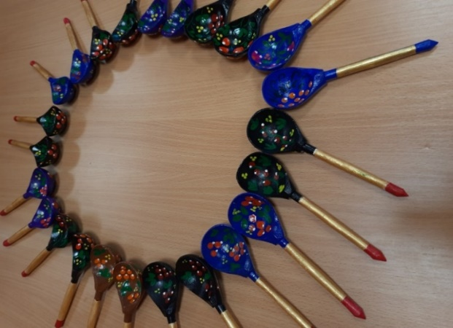

Использованная литература:

1.Статья из сайта «Хохломские товары».;
https://khokhloma.ru/

2. Концультация для родителей «Искусство игры на ложках».;
Страница на сайте «Образовательная социальная сеть», музыкального руководителя МАДОУ г.Туймазы Симиряковой Е.Б.
https://nsportal.ru/download/yandex.html#https://nsportal.ru/sites/default/files/2021/11/19/lozhki_raspisnye_da_zvonkie_takie.doc

